**Unidad 8. Capacidad y masa**

Nombre: __________________________________________ Curso: ______ Fecha: ________

**1.** Une con flechas los siguientes envases con la capacidad que tiene cada uno.

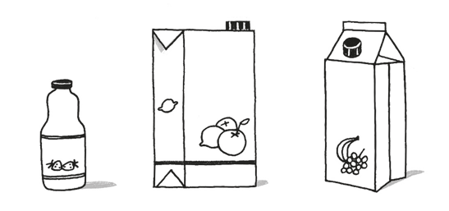

50 cl

1 l

100 ml

3 000 ml

**2.** Observa las cantidades de aceite que se indican en cada caso y completa según corresponda.

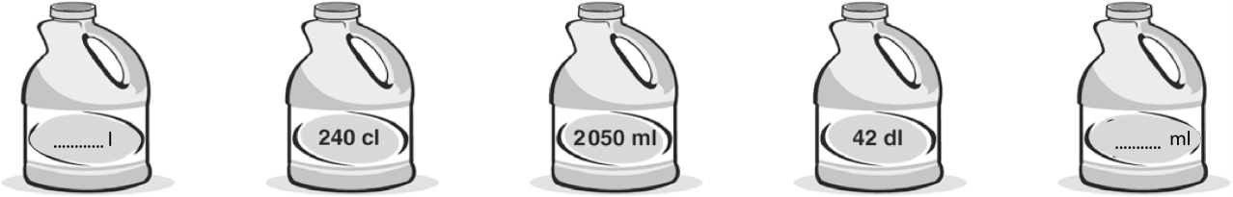

3 000 ml ………. ml …….…. cl …..….. ml 250 cl

**Unidad 8. Capacidad y masa**

Nombre: __________________________________________ Curso: ______ Fecha: ________

**3.** Expresa en forma simple o compleja las siguientes cantidades, según corresponda.

** **

7 dl y 5 cl = .......... cl .......... l y .......... dl = 15 dl

 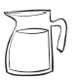

.......... cl y .......... ml = 185 ml 20 dl y 50 cl = .......... cl

**4.** Supón que tienes que medir las cantidades exactas que se indican en los recuadros, pero solo puedes utilizar un instrumento de medida. Elige el más apropiado en cada caso y une con flechas.

3 000 ml

15 dl

800 ml

750 ml

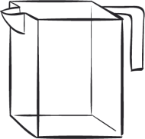  

25 cl

200 ml

1 l

* Mide la capacidad de la taza con la que desayunas todas las mañanas. ¿Qué instrumento de medida utilizarás para hacerlo?

**Unidad 8. Capacidad y masa**

Nombre: __________________________________________ Curso: ______ Fecha: ________

**5.** Estima la capacidad y completa la tabla.

|  |  |
| --- | --- |
| **Objeto** | **Capacidad estimada** |
| El cesto de los papeles |  |
| El depósito de agua del colegio |  |
| La taza de la profesora |  |
| El frasco de tu colonia |  |

* ¿Has utilizado la misma unidad de medición para todos los objetos? ¿Por qué?

**6.** Cada año, cuando se acerca el buen tiempo, los vecinos de tu barrio celebran la fiesta de la primavera. Este año tu familia participa en la comisión de compras y está muy ilusionada. A la fiesta acudiréis 115 vecinos, entre adultos y niños. Se estima que cada persona beberá 4 vasos de refresco de 200 ml cada uno. ¿Cuántos mililitros de refresco se estima que se beberán en la fiesta?

Si el refresco está envasado en botellas de 1l, ¿cuántas botellas tendrán que comprar para la fiesta?

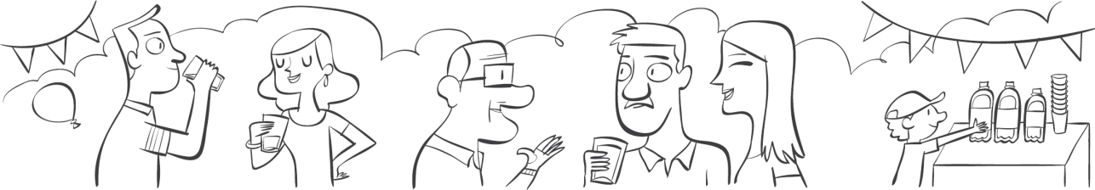

**7.** Observa el ejemplo y completa la tabla.

|  |  |  |  |
| --- | --- | --- | --- |
| **Líquido** | **Envase de cuarto litro** | **Envase de medio litro** | **Envase de litro** |
| 1l | 4 | 2 | 1 |
| 2l |  |  |  |
|  |  |  | 3 |
|  |  | 10 |  |

**Unidad 8. Capacidad y masa**

Nombre: __________________________________________ Curso: ______ Fecha: ________

**8.** Antonio trabaja en una envasadora de zumo. De una tienda le han pedido 50 envases de 1 l, 100 de 50 cl y 10 de 3 000 ml. ¿Cuántos litros de zumo tendrá que envasar en total?

 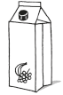 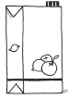

50 cl 1 l 3 000 ml

**9.** Rodea con rojo las cantidades mayores de 1 kilo y con verde las menores.

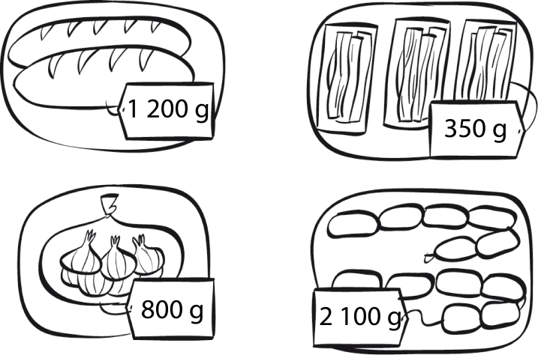

**10.** Observa el ejemplo y completa las equivalencias.

7 kg = 7 000 g

* 6 kg = …………. g
* …………. kg = 2 000 g
* 20 kg = …………. g
* …………. kg = 45 000 g
* 35 kg = …………. g

**Unidad 8. Capacidad y masa**

Nombre: __________________________________________ Curso: ______ Fecha: ________

**11.** Expresa en forma simple o compleja, según corresponda, la masa de cada alimento.

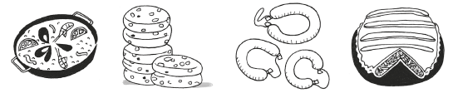

4 kg y 329 g ………... kg y ……….. g 2 kg y 4 g …... kg y ……….. g ……….. g 1 035 g ……….. g 1 085 g

**12.** Estima el peso de los objetos y completa las oraciones con ***más*** o ***menos***.

* Mi estuche pesa ….................. de 1 kg.
* La mochila con libros y materiales pesa ….................. de 1 kg.
* La mochila vacía pesa ….................. de 1 kg.
* El libro de Matemáticas pesa ….................. de 1 kg.

¿Qué instrumento de medición utilizarías para pesar estos objetos?

**13.** Estima la masa de los siguientes objetos y completa la tabla.

|  |  |
| --- | --- |
| **Objeto** | **Masa estimada** |
| El cuaderno de clase |  |
| Un lápiz |  |
| Tus zapatos |  |
| Tu silla |  |

* ¿Haz utilizado la misma unidad de medición para todos los objetos? ¿Por qué?

**Unidad 8. Capacidad y masa**

Nombre: __________________________________________ Curso: ______ Fecha: ________

**14.** La masa de un coche sin pasajeros ni maletas es de 960 kg; y con ellos es de 1 300 kg. Observa la tabla y responde a las preguntas.

|  |  |  |  |  |
| --- | --- | --- | --- | --- |
|  | **Padre** | **Madre** | **Ana** | **Pepe** |
| **Masa corporal** | 97 kg | 59 kg | 48 000 g | 35 000 g |
| **Masa de maletas** | 15 kg | 20 000 g | 5 000 g | 8 000 g |

* ¿Cuánto suma la masa total de la familia con su equipaje?
* ¿Cuánto suma la masa total del coche cargado con la familia y su equipaje?
* ¿Queda capacidad para otra maleta? ¿Cuánta?

**15.** Dibuja la menor cantidad de pesas necesarias para equilibrar la balanza en cada medición.

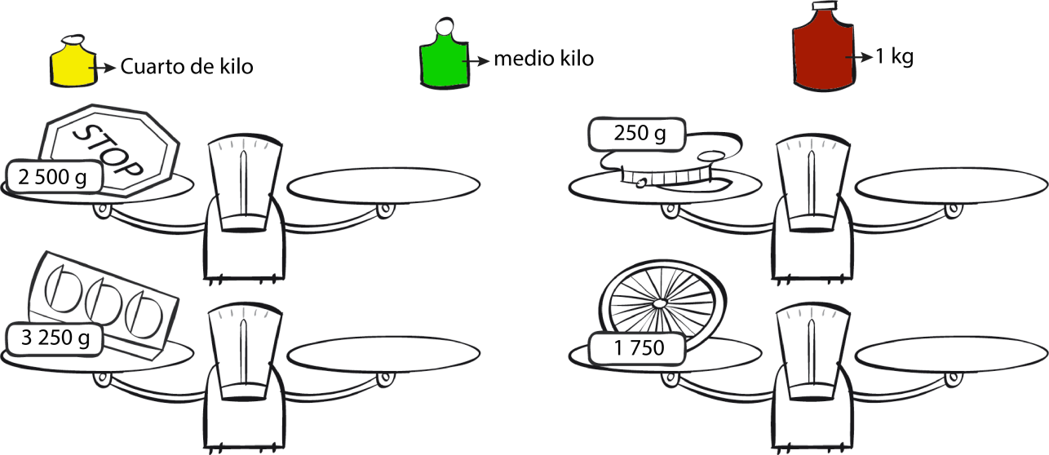

**16.** Alejandro trabaja en un gran mercado de carne y de fruta que abastece a todas las tiendas de comestibles del barrio. De una tienda le han encargado 3 kg de carne envasada al vacío en paquetes de cuarto kilo y 24 kg de fresas fraccionadas en paquetes de medio kilo.

* ¿Cuántos paquetes de carne tendrá que preparar?
* ¿Cuántos paquetes de fresas?

**Unidad 8. Capacidad y masa**

Nombre: __________________________________________ Curso: ______ Fecha: ________

**17.** Simplifica el problema cambiando los datos y resuélvelo.

La siguiente tabla refleja las etapas del rally Cádiz-Madrid. Cuando los pilotos lleguen a Ciudad Real, ¿cuántos kilómetros habrán recorrido? ¿Cuántos kilómetros les quedarán para alcanzar la meta?

|  |  |
| --- | --- |
| Recorrido | Distancia |
| Cádiz – Córdoba | 263,23 km |
| Córdoba - Ciudad Real | 193,9 km |
| Ciudad Real - Toledo | 119,04 km. |
| Toledo – Madrid (meta) | 101,89 km |

**18.** Realiza los siguientes cálculos mentales y anota los resultados.

* 400 : 10 =
* 700 :10 =
* 900 : 10 =
* 48 : 2 =
* 6842 : 2 =
* 884 : 2 =

**19.** Elabora una estrategia y calcula mentalmente las siguientes divisiones. Anota los resultados y compruébalos después con la calculadora.

* 99 : 3 =
* 963 : 3 =
* 366 : 3 =
* 6 936 : 3 =
* 9 336 : 3 =